PHẦN 1 – KIẾN TRÚC MÔ HÌNH

1.1. Danh sách module quy trình và trách nhiệm
Mô hình gồm 5 module. Mỗi module có một chủ sở hữu duy nhất và một đầu ra rõ ràng, không module nào làm thay việc của module khác.
Module | Trách nhiệm chính
Giá trị & Trụ cột | Đặt nguyên tắc nền: 4 giá trị Agile và 3 trụ cột Scrum (Minh bạch – Kiểm tra – Thích nghi).  Là thước đo để rà soát xem việc áp dụng có "đúng tinh thần" hay chỉ làm hình thức.
Vai trò | Quy định 3 vai trò Scrum, quyền quyết định và giới hạn của từng vai trò trong mỗi đội.
Artifacts | Quy định 3 Artifacts và cam kết đi kèm: Product Backlog – Product Goal; Sprint Backlog – Sprint Goal; Increment – Definition of Done.
Sự kiện | Quy định 5 sự kiện Scrum: Sprint, Sprint Planning, Daily Scrum, Sprint Review, Sprint Retrospective – mục đích, thành phần dự, thời lượng tối đa.
Nhịp Sprint & quản trị mô hình | Giữ nhịp Sprint cố định cho cả mảng; quy tắc timebox; quy tắc thay đổi nhịp; rà soát mô hình định kỳ dựa trên kết quả Retrospective của các đội.

1.2. Giữ đúng tinh thần 4 giá trị Agile và 3 trụ cột Scrum
Giá trị / Trụ cột | Được hiện thực hóa bằng cơ chế nào | Dấu hiệu "chỉ làm hình thức"
Cá nhân & tương tác hơn quy trình & công cụ | Developers tự tổ chức Daily Scrum, trao đổi trực tiếp; quy trình chỉ là khung tối thiểu, công cụ chỉ phục vụ việc hiển thị tiến độ. | Họp để báo cáo cho quản lý thay vì để phối hợp.
Phần mềm chạy tốt hơn tài liệu đầy đủ | Chỉ Increment đạt Definition of Done mới được coi là "xong"; Sprint Review demo bản chạy thật. | Demo slide hoặc việc "gần xong" mà tính là hoàn thành.
Hợp tác với khách hàng hơn đàm phán hợp đồng | Product Owner làm việc liên tục với stakeholder; Sprint Review là nơi nhận phản hồi trực tiếp. | Stakeholder chỉ xuất hiện lúc nghiệm thu cuối.
Phản hồi với thay đổi hơn bám theo kế hoạch | Product Backlog là tài liệu sống, được sắp xếp lại bất cứ lúc nào; Sprint Goal giữ ổn định, phạm vi được thương lượng. | Backlog "đóng băng" hoặc thay đổi phạm vi giữa Sprint mà làm giảm Sprint Goal.
Minh bạch | Backlog, bảng Sprint và DoD hiển thị công khai; trạng thái chỉ có "xong" (đạt DoD) hoặc "chưa xong". | Có thêm trạng thái trung gian như "xong 90%".
Kiểm tra | Daily Scrum kiểm tra tiến độ Sprint Goal; Review kiểm tra sản phẩm; Retrospective kiểm tra cách làm. | Sự kiện diễn ra nhưng không có hành động nào sau đó.
Thích nghi | Điều chỉnh Sprint Backlog, Product Backlog và cách làm ngay sau mỗi lần kiểm tra; hạng mục cải tiến được đưa vào Sprint Backlog. | Retrospective ghi biên bản rồi bỏ đó.

1.3. Phân vai (3 vai trò Scrum, không chồng chéo)
Vai trò | Chịu trách nhiệm | Quyền quyết định | Không làm
Product Owner (PO) | Tối đa hóa giá trị sản phẩm của đội.  Xây dựng, truyền đạt Product Goal; sắp xếp thứ tự Product Backlog. | Thứ tự và nội dung Backlog; chấp nhận hay không một Increment; hủy Sprint khi Sprint Goal lỗi thời. | Giao việc cho từng Developer; quyết định cách làm kỹ thuật.
Scrum Master (SM) | Giúp đội hiểu và áp dụng Scrum; gỡ trở ngại.  Đảm bảo các sự kiện diễn ra đúng mục đích, đúng timebox. | Cách vận hành quy trình trong đội. | Quản lý nhân sự; quyết định nội dung Backlog hay thay đội cam kết.
Developers | Cùng chịu trách nhiệm tạo Increment đạt DoD mỗi Sprint.  Lập Sprint Backlog, tự điều chỉnh kế hoạch hằng ngày. | Cam kết bao nhiêu việc vào Sprint; cách làm; ai làm gì. | Tự ý thay Sprint Goal hoặc đổi thứ tự Backlog.

1.4. Ba Artifacts và cam kết đi kèm
Artifact | Cam kết | Nội dung | Chủ sở hữu
Product Backlog | Product Goal | Danh sách có thứ tự mọi việc cần làm cho sản phẩm; hạng mục trên cùng chi tiết nhất, càng xuống dưới càng thô. | Product Owner
Sprint Backlog | Sprint Goal | Sprint Goal + các hạng mục được chọn + kế hoạch thực hiện (kể cả 1–2 hạng mục cải tiến từ Retrospective). | Developers
Increment | Definition of Done (DoD) | Phần sản phẩm dùng được, đã đạt DoD. DoD là tiêu chí chung; đội có thể thắt chặt thêm nhưng không nới lỏng. | Developers (làm); PO (chấp nhận)

1.5. Năm sự kiện Scrum
Sự kiện | Timebox tối đa | Mục đích | Ai dự / Đầu ra
Sprint | 2 tuần | Khung chứa mọi sự kiện khác; độ dài cố định, không rút ngắn hay kéo dài giữa chừng. | Cả đội / Increment đạt DoD
Sprint Planning | 4 giờ | Chọn việc quan trọng nhất và xác định Sprint Goal, cách thực hiện. | PO, SM, Developers / Sprint Goal + Sprint Backlog
Daily Scrum | 15 phút / ngày | Kiểm tra tiến độ đến Sprint Goal và điều chỉnh kế hoạch ngày tiếp theo. | Developers (SM, PO tham gia khi cần) / Kế hoạch ngày được cập nhật
Sprint Review | 2 giờ | Trình bày Increment thật, nhận phản hồi từ stakeholder, thảo luận Backlog. | Cả đội + stakeholder / Product Backlog được cập nhật
Sprint Retrospective | 1,5 giờ | Xem lại con người, quy trình, công cụ; chọn cải tiến thực hiện được ngay. | Cả đội / 1–2 hạng mục cải tiến vào Sprint Backlog kế tiếp

1.6. Đội Đối soát có áp dụng mô hình chung không?
Có. Đội Đối soát áp dụng đầy đủ khung chung vì yêu cầu ổn định không làm mất nhu cầu về minh bạch, kiểm tra và thích nghi nhất là khi sai sót về thuế có hậu quả lớn; đội chỉ điều chỉnh tham số chứ không tạo quy trình riêng.
Tham số | Đặt xe | Thanh toán | Đối soát
Đặc điểm yêu cầu | Thay đổi liên tục | Thay đổi liên tục | Ổn định, bắt buộc tuân thủ thuế
Cách PO xếp Backlog | Theo giá trị người dùng và phản hồi mới nhất | Theo giá trị người dùng và rủi ro giao dịch | Theo hạn pháp lý (kỳ chốt, kỳ kê khai thuế) trước, rồi mới đến giá trị
DoD bổ sung | Kiểm thử luồng đặt xe chính | Kiểm thử giao dịch và hoàn tiền | Số liệu đối chiếu khớp, có kiểm duyệt của bộ phận thuế/kế toán, lưu vết kiểm toán
Product Goal | Điều chỉnh thường xuyên | Điều chỉnh thường xuyên | Ổn định, xem lại theo quý hoặc khi có thay đổi quy định

1.7. Luồng giá trị khép kín
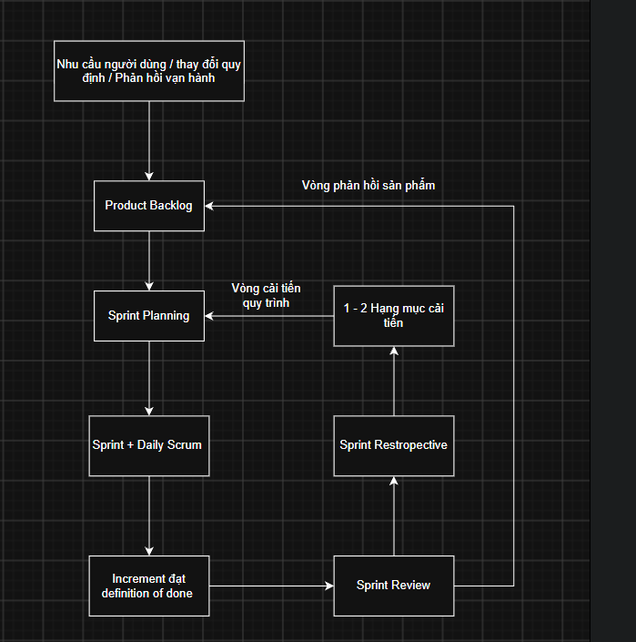

- Vòng phản hồi sản phẩm (6 → 2): phản hồi tại Sprint Review làm thay đổi Product Backlog, từ đó thay đổi Sprint kế tiếp.
- Vòng cải tiến quy trình (7 → 8 → 3): kết quả Retrospective trở thành hạng mục cụ thể trong Sprint Backlog, không dừng ở biên bản.
- Vòng quản trị mô hình (M5): Agile Lead tổng hợp kết quả Retrospective của 3 đội, chỉ điều chỉnh mô hình chung khi thấy một vấn đề lặp lại ở nhiều Sprint.

PHẦN 2 – XỬ LÝ TÌNH HUỐNG NGOÀI DỰ KIẾN

Tình huống 1: Đến Sprint Review nhưng không có hạng mục nào đạt tiêu chuẩn "xong"
Phát hiện ở đâu | - Sprint Review là điểm xác nhận cuối cùng (Increment không có hạng mục đạt DoD).  - Dấu hiệu sớm lẽ ra xuất hiện ở Daily Scrum (tiến độ tới Sprint Goal chậm) và bảng Sprint công khai (không có hạng mục chuyển sang "xong").
Ai xử lý | - Developers: trình bày trung thực đã làm gì, vướng ở đâu.  - Product Owner: chủ trì thảo luận với stakeholder về giá trị và thứ tự ưu tiên.  - Scrum Master: giữ buổi Review đúng mục đích (không biến thành buổi phê bình), ghi nhận nguyên nhân để đưa vào Retrospective.
Xử lý thế nào | 1. Giữ nguyên tắc minh bạch: không tính hạng mục "gần xong" là xong, không đưa vào Increment hay số liệu năng suất.  2. Vẫn tổ chức Review đủ thời lượng: có thể cho xem phần đang làm dở, gắn nhãn rõ "chưa xong" để lấy phản hồi sớm.  3. PO đưa các hạng mục chưa xong quay lại Product Backlog, sắp xếp lại thứ tự theo thông tin mới, tách nhỏ nếu hạng mục quá lớn.  4. Retrospective tập trung vào nguyên nhân gốc: cắt lát việc quá lớn, DoD mơ hồ, cam kết quá sức, hoặc vướng phụ thuộc bên ngoài. Chọn 1–2 cải tiến đưa vào Sprint Backlog kế tiếp.  5. Sprint Planning kế tiếp: chọn Sprint Goal nhỏ hơn, cắt hạng mục mỏng hơn để có chắc chắn ít nhất một phần giá trị đạt DoD.  6. Leo thang nhẹ: nếu tình trạng lặp lại 2 Sprint liên tiếp, Agile Lead cùng đội rà soát nguyên nhân, vẫn không thay đổi nhịp Sprint.
Vì sao đúng tinh thần | Phần mềm chạy được mới là thước đo tiến độ (giá trị 2); sự thật được phơi bày để có thể thích nghi (trụ cột Minh bạch, Kiểm tra, Thích nghi) thay vì che giấu bằng báo cáo đẹp.

Tình huống 2: Đội Thanh toán muốn kéo dài riêng Sprint thêm 1 tuần để "làm cho xong"
Phát hiện ở đâu | - Daily Scrum: Developers thấy khả năng không đạt Sprint Goal và nêu ý định kéo dài.  - Quy tắc nhịp (M5): timebox Sprint cố định, nên đề nghị này chạm trực tiếp vào quy tắc và được Scrum Master của đội phát hiện đầu tiên.
Ai xử lý | - Scrum Master Thanh toán: là người đầu tiên đáp lại, giải thích vì sao không kéo dài và hướng đội sang phương án đúng.  - PO Thanh toán: quyết định phạm vi, đàm phán lại hạng mục nào giữ lại.  - Developers: cam kết lại phần việc có thể hoàn thành đạt DoD.  - Agile Lead: chỉ giữ nhịp chung và ghi nhận, không quyết định thay đội.
Xử lý thế nào | 1. Không kéo dài Sprint. Sprint kết thúc đúng hạn cùng nhịp 2 tuần với các đội khác.  2. Thương lượng lại phạm vi ngay trong Sprint: PO và Developers giữ Sprint Goal, thu hẹp phạm vi Sprint Backlog nhưng không giảm DoD hay chất lượng.  3. Phần chưa xong quay lại Product Backlog để PO sắp xếp lại; Sprint kế tiếp lấy phần còn lại nếu vẫn là ưu tiên cao nhất.  4. Đưa kết quả thật ra Sprint Review (xem Tình huống 1 nếu không có gì đạt DoD).  5. Retrospective tìm nguyên nhân: vì sao ước lượng sai hoặc cam kết quá sức; cải tiến cách cắt lát việc thay vì kéo dài thời gian.  6. Ngoại lệ có kiểm soát: nếu Sprint Goal thật sự lỗi thời, chỉ PO có quyền hủy Sprint (chứ không phải kéo dài), rồi lập Sprint Planning mới. Nếu cần đổi độ dài Sprint, chỉ làm qua Retrospective, áp dụng từ Sprint kế tiếp và có bằng chứng; nếu đổi cho cả mảng thì do Agile Lead rà soát.
Vì sao đúng tinh thần | Timebox cố định giữ nhịp kiểm tra – thích nghi; kéo dài Sprint chỉ trì hoãn phản hồi và che giấu vấn đề (đi ngược trụ cột Minh bạch và Kiểm tra). Việc thích nghi diễn ra bằng thương lượng phạm vi, không phải bằng nới thời gian (giá trị 4 – phản hồi với thay đổi).

